# Ansichten von Kreuzzügen

## Motive der Kreuzfahrer:

* Reichtum
* Befreiung der Gotteshauptstadt

## Tate, die al-Athir besonders verabscheut:

* Hinrichtungen
* Plünderungen

## Vergleich der beiden Texte zu Kreuzzügen:

Der erst Text vertritt die Meinung, dass alles was die Kreuzzugsteilnehmer getan haben rechtmäßig war. Außerdem wird die Gewalt, die angewandt wurde als richtig empfunden

## Benutzung des Begriffs Kreuzzug:

Der Begriff Kreuzzug wird in diesem Fall als Bezeichnung für Vergeltung genutzt. Es wird als Vergleich zu den Kreuzzügen von früher genutzt.

# Glaubensfreiheit

## Aufgabe 1:

Gliedern Sie den Brief in sinnvolle Abschnitte. Fassen Sie diese mithilfe von Überschriften zusammen.

1. Begrüßung (Zeile 2)
2. Erklärung der Mexikaner (Zeile 3 - 6)
3. Beschreibung des Unwillens der Mexikaner (Zeile 6 - 11)
4. Pluralismus (Zeile 12 - 15)
5. Opfer (Zeile 16 - 25)
6. Erste Erfolge (Zeile 26 - 41)
7. Lehren der Kinder (Zeile 41 - 48)
8. Vernichten anderer Glaubensarten (Zeile 48 - 55)

## Aufgabe 2:

Arbeiten Sie die religiösen Vorstellungen und Bräuche der Ureinwohner nach den Schilderungen des Franziskanermönchs heraus.

Die mexikanischen Ureinwohner werden als aus Angst gläubig bezeichnet, sie tun ihre Taten nicht aus Liebe, sondern aus Angst vor ihren Göttern, von denen sie glaubten, dass es für jede Sache einen Gott gibt. Sie opfern andere Menschen und Kinder als Opfer an diese Götter.

## Aufgabe 3:

Charakterisieren Sie die Vorgehensweise der Franziskaner bei der Missionierung der Einheimischen Bevölkerung.

Da es sehr viele Einwohner gab, bildeten sie Schulen, in denen sie Kinder ausbildeten, die andere auf die Taufe vorbereiten sollten. Außerdem zerstören sie die Einheimischen Tempel und Gottes-Bilder und erbauten dafür Kirchen.

# Interkulturelle Begegnungen

|  |  |
| --- | --- |
| in Kalikut | in Südindien |
| * Geschenke werden verteilt * freundliches Gesprächsklima * portugiesischer König nicht an Gold oder Ausbeutung interessiert | * Landeinnahme * Kannibalismus Vorwurf (Kinder) * Gewaltbereitschaft (Mord + Todschlag) * Rat des Belehrten: Portugiesen sollen vertrieben werden * Spuren der Portugiesen (z.b. Gebäude) entfernen |

# Entdeckung Amerikas

* Organisation der Gesellschaft
  + Es gab Händler und Sklavenhalter, die Teile der Ware nach Spanien und Portugal brachten
* Religion
  + Christentum wurde hart beigebracht
* Kriege
  + Massaker nahmen kein Ende
* Technik
  + Techniken wurden nur den Arbeitern zum Nutzen bei der Versklavung genutzt
* Umgang miteinander
  + Die Europäer versklavten die Ureinwohner und ließen diese in den Mienen arbeiten
* Kolumbus-Tag
  + Nein
  + Weil es nicht zu feiern gibt

# Imperialismus

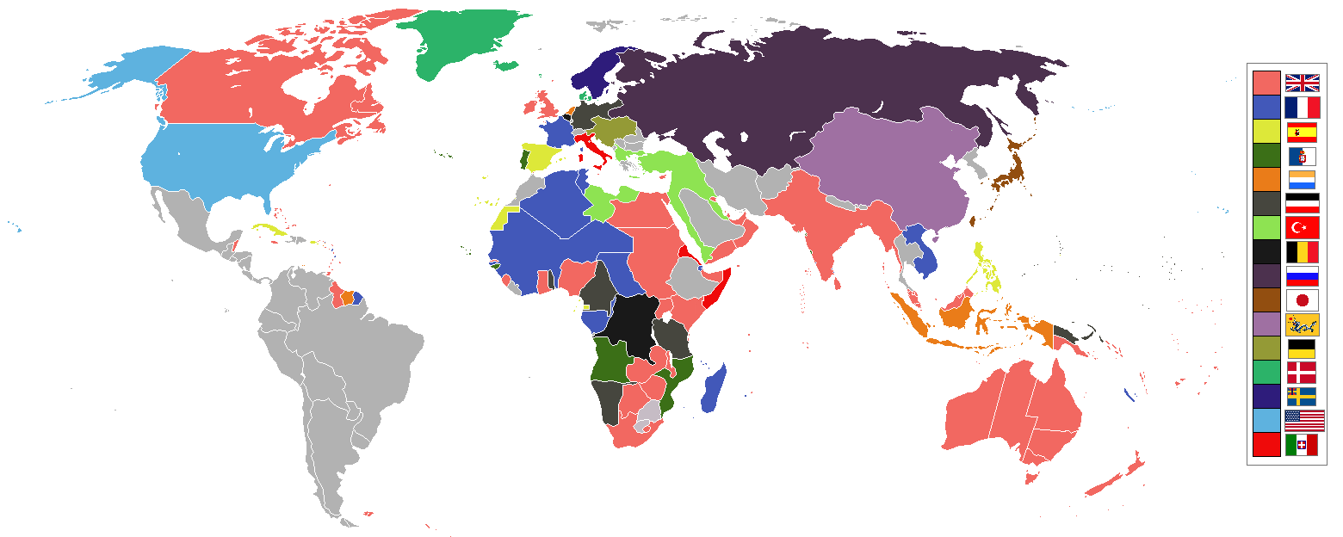

# Geschichte Chinas

## Unterschiede zwischen China und Europa.

* Unterschiedliche Weltanschauungen
* Chinesischer Herrscher sieht sich als Kind des Himmels
* Unterschiedliche Regierungssysteme
* Chinesen sind nicht groß am internationalen Handel interessiert
* Europäer wollen den Tee aus China haben, da dieser bis dahin nicht in Europa angebaut wurde

## Wie verlaufen die Begegnungen?

* Erste Begegnung verlief nicht gut für die Briten
* Später dürfen sich die Briten nur in einem kleinen Bereich aufhalten (Golden Ghetto)
* Handel darf nur mit einer bestimmten Gruppe an Händlern betrieben werden
* Frauen dürfen nicht mitgebracht werden und die Europäer dürfen kein Mandarin lernen

## Wie kommt es zum Opiumkrieg?

## Briten bringen Opium nach China und machen die Bevölkerung süchtig

## China verbietet Opium und der Opiumhandel wird illegal

## Der Kaiser schickt einen unbestechlichen Beamten um die Sucht zu bekämpfen

## Dieser lässt sich das Opium aushändigen und hilft den Leuten, die davon nicht loslassen können

## Alle die ihr Opium verstecken werden aber mit der Todesstrafe bestraft

## Folgen?

* China hat die Demütigung bis heute nicht vergessen
* Von den großen Reichen Familien sind nur noch die Namen übriggeblieben
* China wurde von vielen westlichen Mächten angegriffen

## Boxerbewegung

### Motive der Boxerbewegung

Die Boxerbewegung hat sich gebildet, da die Katholiken, also die Besetzer die Gebäude der Chinesen zerstören, die Klöster zerstören, die Friedhöfe beschlagnahmen und das Nationaleinkommen verschwenden. Außerdem werden Pflanzen und Bäume der Bevölkerung zerstört. Dadurch, dass das „göttliche Eigentum“ zerstört oder geschändet wird, ist der Himmel zornig geworden und sendet Personen auf die Erde, die die Jugend zum Buddhismus führen soll.